**推荐大家使用的CSS书写规范、顺序**

**CSS书写顺序**

1.位置属性(position, top, right, z-index, display, float等)  
2.大小(width, height, padding, margin , border)  
3.文字系列(font, line-height, letter-spacing, color- text-align等)  
4.背景(background, border等)  
5.其他(animation, transition等)

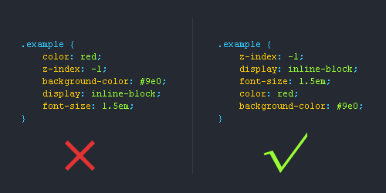

**CSS书写规范**

使用CSS缩写属性

CSS有些属性是可以缩写的，比如padding,margin,font等等，这样精简代码同时又能提高用户的阅读体验。

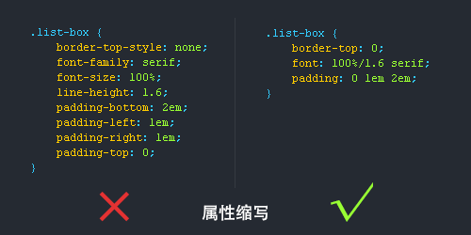

去掉小数点前的“0”

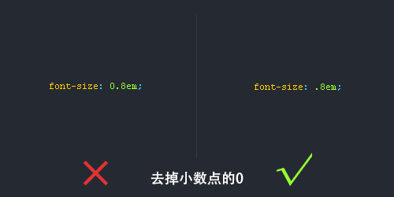

简写命名

很多用户都喜欢简写类名，但前提是要让人看懂你的命名才能简写哦！

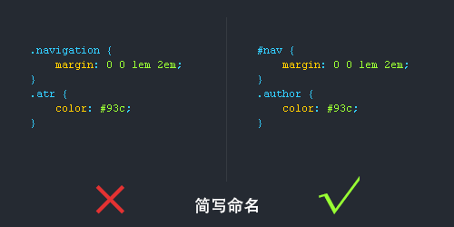

16进制颜色代码缩写

有些颜色代码是可以缩写的，我们就尽量缩写吧，提高用户体验为主。

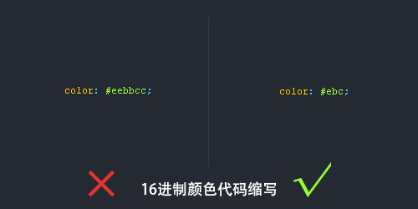

连字符CSS选择器命名规范

1.长名称或词组可以使用中横线来为选择器命名。

2.不能用“_”下划线来命名CSS选择器，为什么呢？

* 一些浏览器已经不允许使用下划线来命名CSS选择器（就是不兼容）；
* 能良好区分JavaScript变量命名.

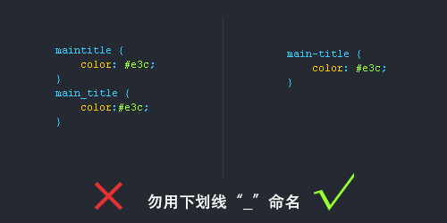

不要随意使用id

id在JS是唯一的，不能多次使用，而使用class类选择器却可以重复使用，另外id的优先级优先与class，所以id应该按需使用，而不能滥用。

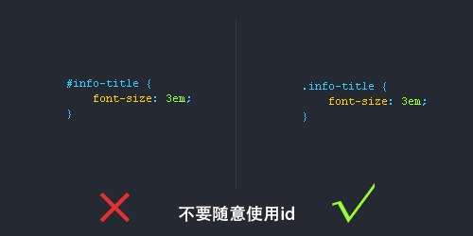

为选择器添加状态前缀

有时候可以给选择器添加一个表示状态的前缀，全语义更明了，比如下图是添加了“.is-”前缀。

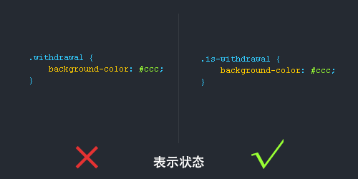

**CSS命名规范（规则）**

常用的CSS命名规则

头：header  
内容：content/container  
尾：footer  
导航：nav  
侧栏：sidebar  
栏目：column  
页面外围控制整体佈局宽度：wrapper  
左右中：left right center  
登录条：loginbar  
标志：logo  
广告：banner  
页面主体：main  
热点：hot  
新闻：news  
下载：download  
子导航：subnav  
菜单：menu  
子菜单：submenu  
搜索：search  
友情链接：friendlink  
页脚：footer  
版权：copyright  
滚动：scroll  
内容：content  
标签：tags  
文章列表：list  
提示信息：msg  
小技巧：tips  
栏目标题：title  
加入：joinus  
指南：guild  
服务：service  
注册：regsiter  
状态：status  
投票：vote  
合作伙伴：partner

注释的写法:

/* Header */  
内容区  
/* End Header */

id的命名:

**1)页面结构**

容器: container  
页头：header  
内容：content/container  
页面主体：main  
页尾：footer  
导航：nav  
侧栏：sidebar  
栏目：column  
页面外围控制整体佈局宽度：wrapper  
左右中：left right center

**(2)导航**

导航：nav  
主导航：mainbav  
子导航：subnav  
顶导航：topnav  
边导航：sidebar  
左导航：leftsidebar  
右导航：rightsidebar  
菜单：menu  
子菜单：submenu  
标题: title  
摘要: summary

**(3)功能**

标志：logo  
广告：banner  
登陆：login  
登录条：loginbar  
注册：regsiter  
搜索：search  
功能区：shop  
标题：title  
加入：joinus  
状态：status  
按钮：btn  
滚动：scroll  
标籤页：tab  
文章列表：list  
提示信息：msg  
当前的: current  
小技巧：tips  
图标: icon  
注释：note  
指南：guild  
服务：service  
热点：hot  
新闻：news  
下载：download  
投票：vote  
合作伙伴：partner  
友情链接：link  
版权：copyright

注意事项::

1.一律小写;  
2.尽量用英文;  
3.不加中槓和下划线;  
4.尽量不缩写，除非一看就明白的单词。

CSS样式表文件命名

主要的 master.css  
模块 module.css  
基本共用 base.css  
布局、版面 layout.css  
主题 themes.css  
专栏 columns.css  
文字 font.css  
表单 forms.css  
补丁 mend.css  
打印 print.css